GUÍA DE HISTORIA
Puntos de referencia y posición geográfica.

OA 06: Reconocer significado y utilidad de diversas categorías de ubicación relativa, puntos de referencia y símbolos pictóricos.

¿ Qué significa ubicar y de qué manera nos ubicamos?
Categorías de posición relativa y puntos de referencia.

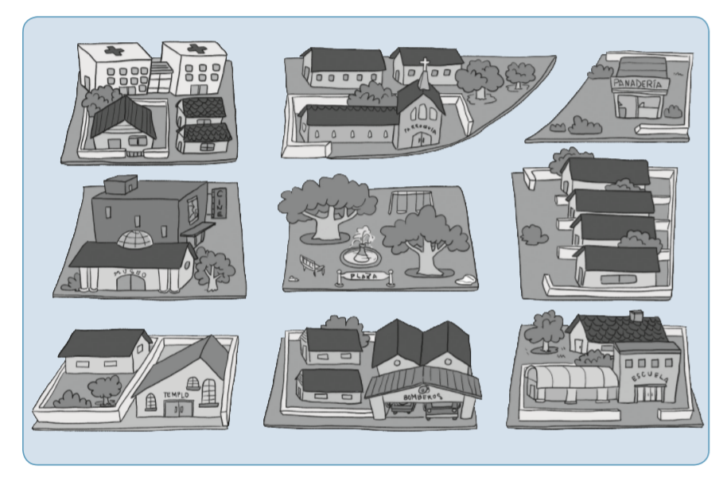
1.- Observa el siguiente plano e identifica con una X dónde se ubica la escuela.

¿Dónde se ubica la Escuela?
La escuela se ubica _____________________________________________________________
____________________________________________________________________________________________________________________________________________________________
En esta clase conoceremos todos los elementos necesarios para poder leer cualquier plano o mapa y decir dónde se ubican sus elementos.

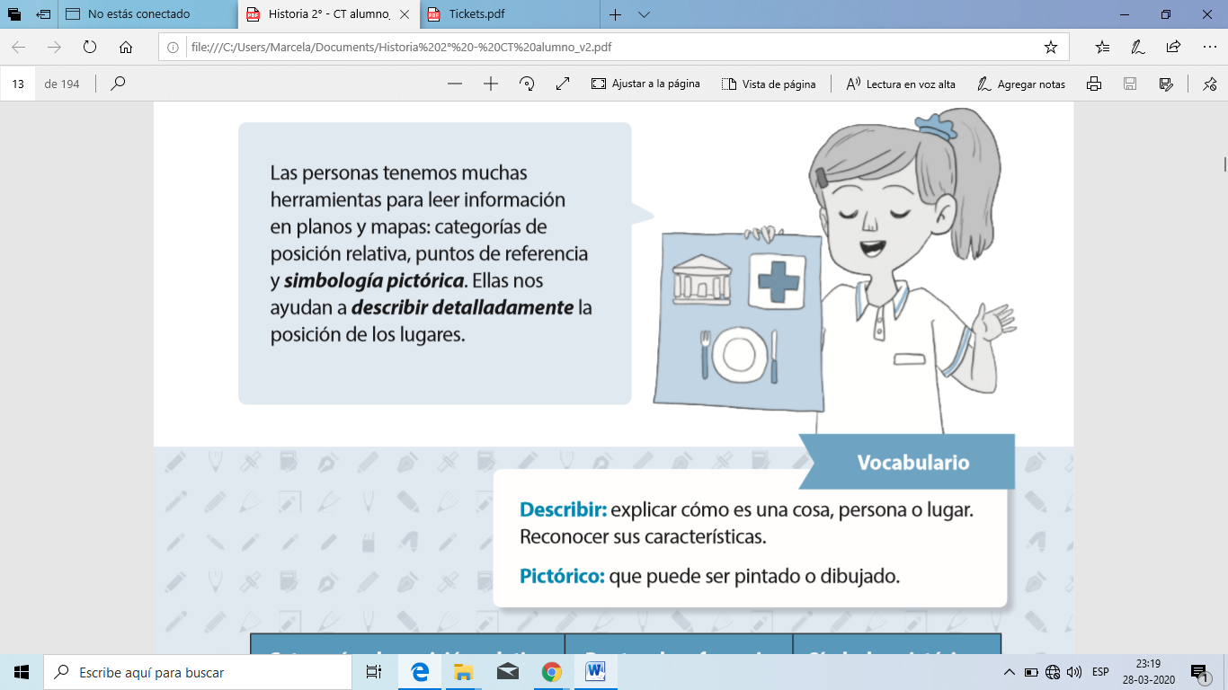

Existen diversas herramientas que sirven para leer planos y mapas.
Estos son:
- Categorías de posición o las palabras que describen posiciones: arriba, abajo, cerca, lejos, izquierda, derecha, delante, detrás, adentro, afuera.
Por ejemplo: El techo está sobre tu cabeza, El piso está debajo de tus pies.
- Puntos o lugares de referencia: Son puntos que se distinguen con facilidad y que nos ayudan a ubicarnos rápidamente.
Por ejemplo: en la sala de clase el pizarrón es un punto de referencia, podemos decir que el cuadro está “a la derecha del pizarrón”
- Símbolos: Son dibujos que representan cosas, situaciones o advertencias.
Por ejemplo: La imagen de una calavera cuando hay peligro, flechas, pictogramas (dibujos)

1.- Observa el plano, identifica 2 puntos de referencia con una X, encierra en un círculo 2 símbolos pictóricos y luego escribe 2 descripciones del lugar.

1.- __________________________________________________________________________
_____________________________________________________________________________
2.- __________________________________________________________________________
_____________________________________________________________________________

Resumen
Hoy aprendimos para qué nos sirven las categorías de ubicación relativa,
los puntos de referencia y los símbolos.
Sirven para leer planos y mapas y para ubicarnos mejor en los diferentes
espacios.

Ticket de salida :
Este ticket debe hacerlo solo el niño y usted debe revisarlo.
El ticket servirá para observar lo aprendido por el estudiante, si esto no sucede volver a enseñar el contenido.
Corte este ticket y luego péguelo en el cuaderno lo mismo que la guía, sin la hoja de respuesta ya que es una ayuda para usted.

Respuesta es la C

